第 11 堂家課：流程圖
Lesson 11 Homework: Flowcharts
姓名：＿＿＿＿＿＿ 班別：＿＿＿＿ 學號：＿＿＿＿ 日期：＿＿＿＿＿＿
Name: ________ Class: ______ No.: ______ Date: __________
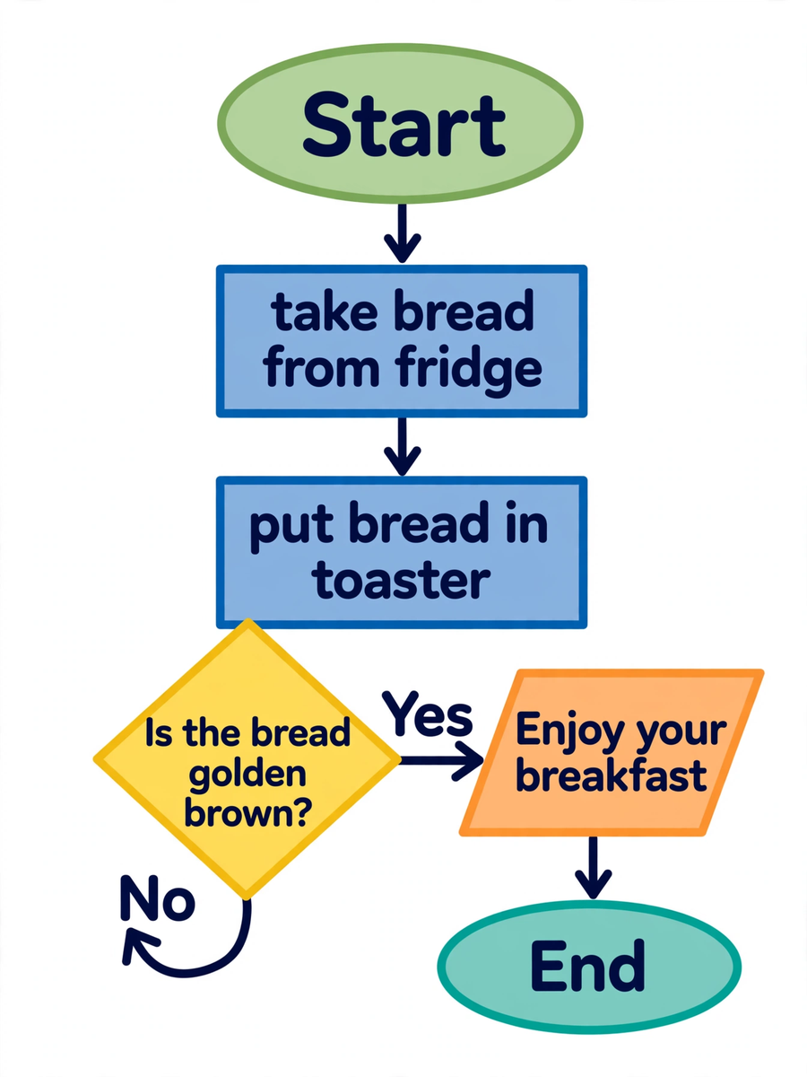
甲部：選擇題（每題 2 分，共 10 分）
Section A: Multiple choice (2 marks each, 10 marks total)
- 下列哪個符號代表「判斷」？ A. 橢圓形 B. 長方形 C. 菱形 D. 平行四邊形 / Which symbol means "decision"? A. Oval B. Rectangle C. Diamond D. Parallelogram
- 平行四邊形的功能是？ A. 標示開始／結束 B. 代表處理步驟 C. 代表輸入／輸出 D. 指示流程方向 / What is the parallelogram for? A. Start/end B. Process C. Input/output D. Direction
- 判斷符號必須具備？ A. 一條出路 B. 「是」與「否」兩條出路 C. 三條出路 D. 不用出路 / A decision symbol must have? A. One exit B. "Yes" and "no" exits C. Three exits D. No exit
- 流程圖的箭頭應該？ A. 畫成雙向 B. 只指向單一方向 C. 不用畫箭頭 D. 隨意方向 / Flowchart arrows should? A. Be double-headed B. Point one way only C. Be omitted D. Point any way
- 一個長方形內應該？ A. 只寫一個步驟 B. 把所有步驟寫在一起 C. 寫一個問題 D. 留空白 / One rectangle should contain? A. One step only B. All steps together C. A question D. Nothing
乙部：問答題（共 17 分）
Section B: Short questions (17 marks total)
- 解釋：為什麼流程圖的箭頭只可以指向單一方向？（3 分） / Explain: why must flowchart arrows point in one direction only? (3 marks)
- 小明畫了一個流程圖：開始 → 穿校服 → 判斷「帶齊功課了嗎？」→「是」：出門 → 結束。他漏了什麼？請指出並說明如何改正。（4 分） / Ming drew: start → put on uniform → decision "Packed all homework?" → "yes": leave → end. What is missing? Point it out and explain how to fix it. (4 marks)
- 實踐題：選擇一個家中日常流程（例如晚上刷牙的完整步驟、為家人沖調一杯飲品），繪製標準流程圖。須運用全部五種符號，每種至少一次。請畫在下方方格內。（10 分） / Practical task: choose an everyday routine at home (e.g. brushing your teeth at night, making a drink for a family member) and draw it as a standard flowchart. Use all five symbols, each at least once. Draw in the box below. (10 marks)
（下堂課前交回）
(Submit before the next lesson)

